**Eksamen**

**4111 Organisk kjemi og genteknologi**

**7.10.2016**

Tid/Time: 3 timer (10-13)

Målform/Language: Bokmål/Nynorsk

Sidetall/Pages: 9 med forsiden

Hjelpemiddel/Aids : Ingen

Merknader/Notes: Ingen

Vedlegg/Appendix: Ingen

**Sensuren blir offentliggjort på studentweb**

**The results will be published on Studentweb.**

## BOKMÅL

## Oppgave 1

Tegn strukturen til følgende molekyl (5 poeng hver)

1. 2-metylpentan-3-ol
2. 4-metoksybenzaldehyd
3. 1,1-dikloreten
4. 2-hydroksysykloheksanon
5. Oktadek-9-ensyre

Hvilken forbindelse vil vise cis-transisomeri? Tegn opp de to isomere forbindelsene og sett navn på dem. (4 poeng)

Hvilke forbindelser vil vise optisk isomeri/være kirale? Tegn de 2 enantiomere for en av forbindelsene. (4 poeng)

## Oppgave 2

Sett navn på følgende strukturer/forbindelser. (5 poeng hver)

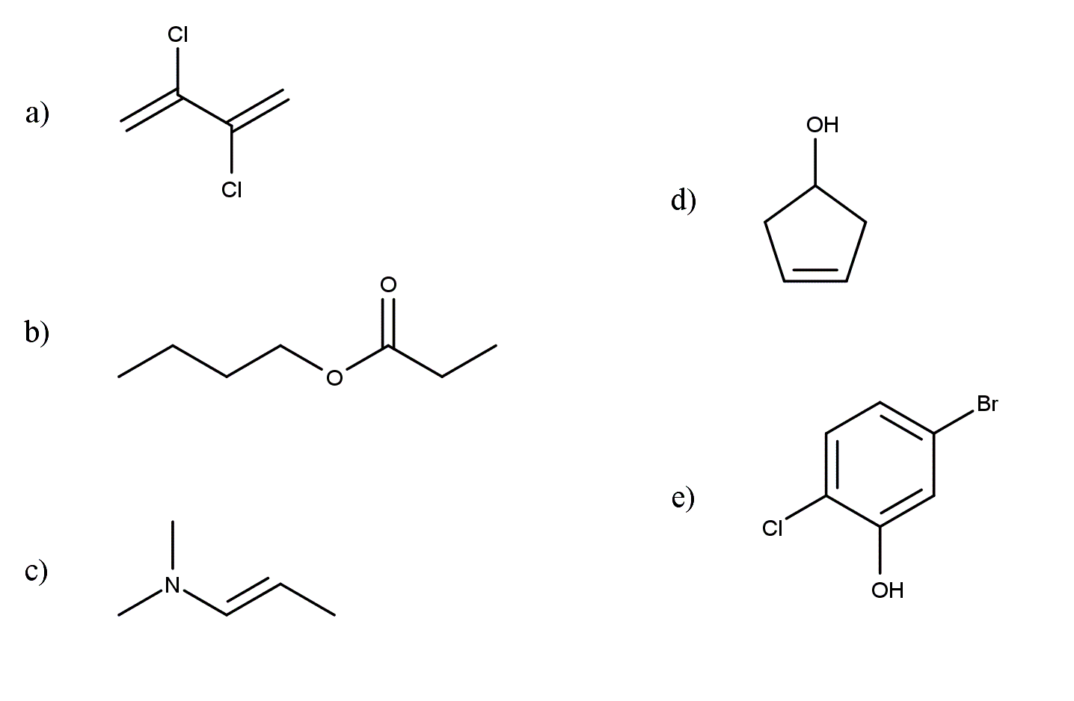

## Oppgave 3

Tabellen og plottet under viser kokepunkt for alkanene og alkoholene fra 1C til 10C. Etter hvert som antall karbon øker, avtar forskjellen i kokepunkt mellom alkaner og alkoholer. Hvorfor er det slik? (10 poeng)

Tabell 1: Kokepunkt for alkaner og alkoholer

|  |  |  |  |
| --- | --- | --- | --- |
| Antall karbon | Alkan | Alkohol | Forskjell |
| 1 | -162 °C | 65 °C | 226 °C |
| 2 | -89 °C | 78 °C | 167 °C |
| 3 | -41 °C | 98 °C | 139 °C |
| 4 | 0 °C | 118 °C | 118 °C |
| 5 | 36 °C | 138 °C | 102 °C |
| 6 | 69 °C | 157 °C | 88 °C |
| 7 | 98 °C | 176 °C | 77 °C |
| 8 | 126 °C | 195 °C | 69 °C |
| 9 | 150 °C | 214 °C | 64 °C |
| 10 | 174 °C | 233 °C | 59 °C |

Figur 1: Kokepunkt for alkaner og alkoholer

## Oppgave 4

I sitronsyresyklusen har vi blant annet disse overgangene:



Hvilke reaksjonstyper er overgangene A, B og C eksempler på? (5 poeng hver)

## Oppgave 5

Lipider eller fettstoffer er en gruppe stoffer med hydrofobe egenskaper. Hvilke type lipider tilhører stoffene under? Hva kan du si om deres funksjoner/egenskaper? (4 poeng hver)

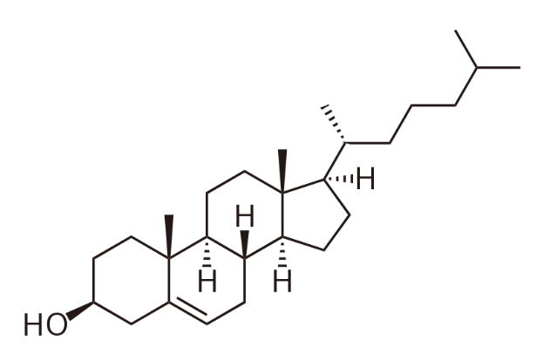

a)

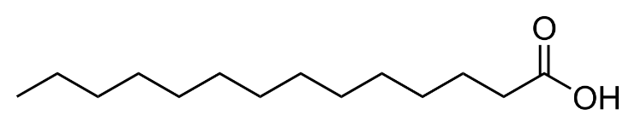

b)

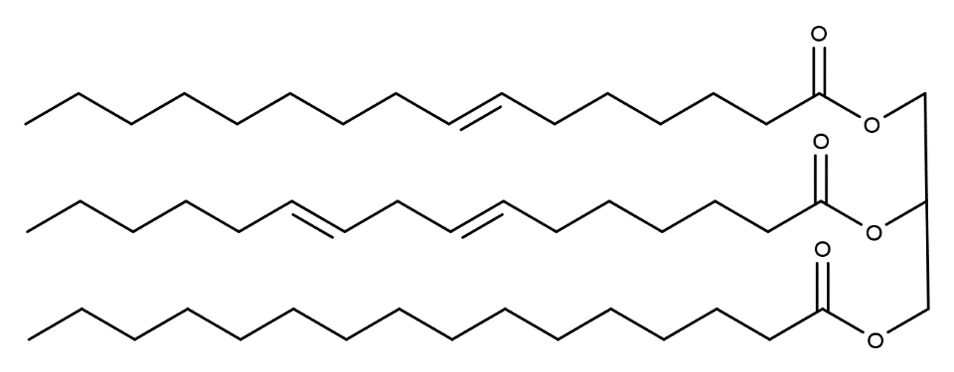

c)

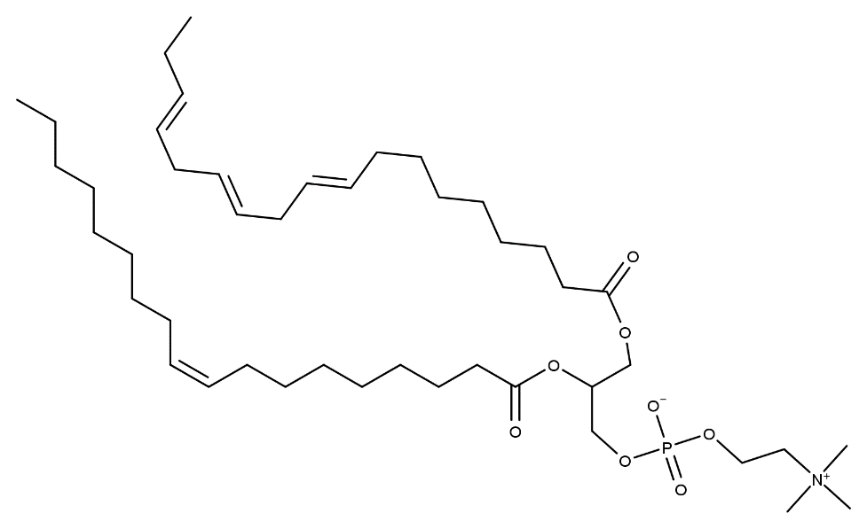

d)

**Oppgave 6**

Proteiner er ofte store molekyler, med en komplisert struktur. En rekke kjente sykdommer kommer av feil i proteinstrukturer. Forklar hvordan en feil i primærstrukturen kan enten få store eller små følger for det ferdige proteinet. Legg vekt på interaksjoner i proteinets sekundærstruktur og forklar de forskjellige typene interaksjoner vi har. (15 poeng)

Bruk gjerne eksempler fra oversikten over de forskjellige aminosyrene under.

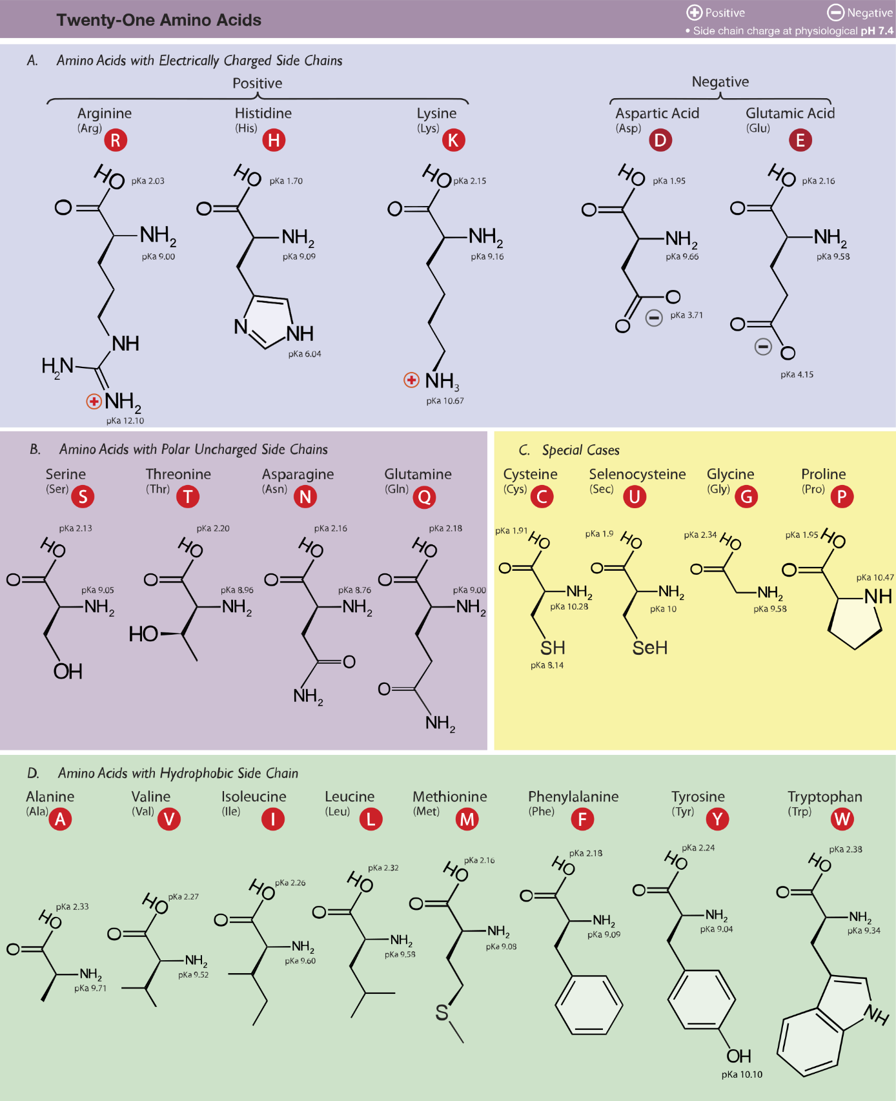

## NYNORSK

## Oppgåve 1

Teikn strukturen til følgande molekyl (5 poeng kvar)

1. 2-metylpentan-3-ol
2. 4-metoksybenzaldehyd
3. 1,1-dikloreten
4. 2-hydroksysykloheksanon
5. Oktadek-9-ensyre

Kva for forbindelse vil vise cis-transisomeri? Teikn opp dei to isomere forbindelsane og sett namn på dei. (4 poeng)

Kva for forbindelsar vil vise optisk isomeri/vere kirale? Teikn dei 2 enantiomere for ein av forbindelsane. (4 poeng)

## Oppgåve 2

Sett namn på følgande strukturar/forbindelsar. (5 poeng kvar)



## Oppgåve 3

Tabellen og plottet under viser kokepunkt for alkana og alkoholane frå 1C til 10C. Etter kvart som karbontalet aukar, avtar forskjellen i kokepunkt mellom alkana og alkoholar. Kvifor er det slik? (10 poeng)

Tabell 2: Kokepunkt for alkaner og alkoholar

|  |  |  |  |
| --- | --- | --- | --- |
| Tal på karbon | Alkan | Alkohol | Forskjell |
| 1 | -162 °C | 65 °C | 226 °C |
| 2 | -89 °C | 78 °C | 167 °C |
| 3 | -41 °C | 98 °C | 139 °C |
| 4 | 0 °C | 118 °C | 118 °C |
| 5 | 36 °C | 138 °C | 102 °C |
| 6 | 69 °C | 157 °C | 88 °C |
| 7 | 98 °C | 176 °C | 77 °C |
| 8 | 126 °C | 195 °C | 69 °C |
| 9 | 150 °C | 214 °C | 64 °C |
| 10 | 174 °C | 233 °C | 59 °C |

Figur 2: Kokepunkt for alkaner og alkoholar

## Oppgåve 4

I sitronsyresyklusen har vi blant anna desse overgangane:



Kva for reaksjonstypar er overgangane A, B og C eksempel på? (5 poeng kvar)

## Oppgåve 5

Lipid eller feitstoff er ei gruppe stoff med hydrofobe eigenskapar. Kva for type lipid høyrer stoffa under til? Kva kan du si om deira funksjonar /eigenskapar? (4 poeng kvar)



a)



b)



c)



d)

**Oppgåve 6**

Protein er ofte store molekyl, med ein komplisert struktur. Ei rekkje kjente sjukdommar kjem av feil i proteinstrukturar. Forklar korleis ein feil i primærstrukturen kan anten få store eller små følgjer for det ferdige proteinet. Legg vekt på interaksjonar i proteinets sekundærstruktur, og forklar dei ulike typane interaksjonar vi har. (15 poeng)

Bruk gjerne eksempel frå oversikten over dei forskjellige aminosyrene under.

